Конспект урока по химии в 8 классе.
Тема : « Соблюдение техники безопасности на уроках химии».
Форма урока : обобщение и систематизация знаний, игра.
Цели урока:
- Познакомить учащихся с основными требованиями по технике безопасности (в игровой форме).
- Активизировать познавательную деятельность учащихся, разбудить их творческую активность.
- Формировать у учащихся чувство коллективизма и умение выделять главное из всей широты накопленных знаний.
- Научить применять знания, полученные на уроках химии в жизни, в частности в быту.
Ход урока :
I. Организационный момент. Вступительное слово учителя. Класс делится на команды по 5-7 человек.
II. Ход игры.
Дискуссия на тему « Зачем надо изучать правила по технике безопасности?»
Учитель приводит примеры случаев из жизни (на уроке химии, на производстве, в быту), когда несоблюдение правил техники безопасности приводили к несчастным случаям. Затем учитель просит учащихся привести положительные и отрицательные примеры по данному вопросу.
На этом этапе урока делается вывод о том, что изучение правил техники безопасности является важным и требует детального рассмотрения.
III. Изучение техники безопасности на уроках химии.
А). Учитель:
Чего только нет, чего только нет на этом белом свете.
Химия трудный, но важный предмет.
Ее изучают все дети. Метан, аммиак и бензол
- все равно раскроют секреты однажды.
Нам жить интересно и весело,
но всем «похимичить» нам хочется страшно.
А вам, друзья, хочется «похимичить»?
Ребята отвечают утвердительно.
Учитель: Да, да, конечно, я и не сомневалась, но сначала давайте вспомним правила техники безопасности.
Б). Учитель просит 3 учащихся выйти к доске, им заранее были розданы стихи по технике безопасности
1-ый ученик:
При работе с веществами не берите их руками.
И не пробуйте на вкус, реактивы - не арбуз.
Слезет кожа с языка и отвалится рука.
2-ой ученик:
Задавай себе вопрос, но не суй в пробирку нос.
Будешь кашлять, и чихать, слезы градом поливать.
Помаши рукой ты к носу - вот ответ на все вопросы.
3-ий ученик:
С веществами неизвестными не проводи смешивания неуместные:
Незнакомые растворы ты друг с другом не сливай,
Не ссыпай в одну посуду, не мешай, не поджигай!
1-ый ученик:
Если ты работаешь с твердым веществом,
Не бери его лопатой и не вздумай брать ковшом!
Ты возьми его немножко - одну восьмую чайной ложки. При работе с жидкостью каждый должен знать:
Мерить надо в каплях - ведром не наливать.
2-ой ученик:
Если на руку тебе щёлочь или кислота попала ,
Руку быстро ты водой промой из крана.
И чтобы осложнений себе не доставить
Учителя не забудь в известность поставить!
3-ий ученик:
В кислоту не лей ты воду, делай все наоборот
Осторожненько мешая, тонкой струйкой поливая,
Лей в водичку кислоту - так отвадишь ты беду.
1-ый ученик:
Чистота - друг человека! Не забывай об этом никогда.
И пользуйся чистой посудой
На лабораторных работах всегда!
2-ой ученик:
Стол рабочий ты свой береги,
Тряпкой грязной по нему не вози.
Не колупай его и не рисуй.
Ведь после тебя ученик придет другой.
3-ий ученик:
Все эти правила нужно нам знать, чтобы не попасть в нелепое положение.
И тогда уроки химии будут проходить всем на загляденье.
В) Учитель предлагает учащимся разгадать зашифрованные в ребусе и лабиринте правила по технике безопасности.
Смотри Приложение №1.
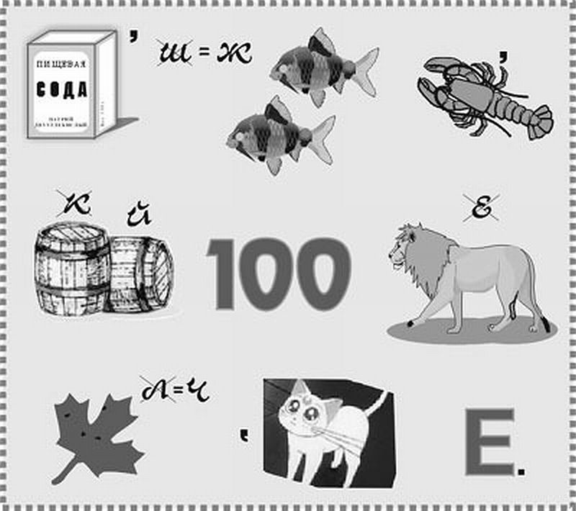
Ответ на ребус: « Содержи рабочий стол в чистоте».
Вопрос учителя : Какое отношение имеет зашифрованная фраза к правилам по технике безопасности ?
Учитель предлагает учащимся разгадать правило зашифрованное в лабиринте.
Смотри Приложение № 2
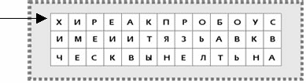
Для прочтения этого «лабиринта» существует правило:
Начав движение с левой верхней клетки, и передвигаясь по горизонтали (налево или направо) или по вертикали (вверх или вниз), пройдите все клетки так, чтобы из букв получилось правило по технике безопасности. Каждая клетка может быть использована один раз.
Ответ на лабиринт : «Химические реактивы нельзя пробовать на вкус» .
Г) На следующем этапе урока ученики получают творческое домашнее задание: изобразить правила по технике безопасности на листе бумаги
(в виде ребусов, кроссвордов, буриме, химического лабиринта и т. д.)
Д). Игра «Кто больше заметит ошибок у ученика-мима».
(заранее отработать с учеником все мимические операции данного задания).
Для игры потребуется следующее оборудование: пустая спиртовка, пробирки, колба круглодонная, держатель для пробирок, лабораторный штатив, пустые склянки с этикетками для веществ.
Действия ученика-мима:
Имитирует, что насыпает вещество из склянки с этикеткой. Жестами и мимикой показывает, что взял вещества больше и поэтому отсыпает избыток из пробирки в склянку. Кладет пробирку с веществом на стол и записывает формулу и название вещества на доске, например,
NaCl - поваренная соль, хлорид натрия.
Повернувшись к столу, показывает жестами, что просыпал вещество на стол, рукой протирает поверхность демонстрационного стола, ставит пробирку с остатками вещества в штатив для пробирок.
Поднимает спиртовку над собой, энергично встряхивает ее, сильно выдвигает фитиль, имитирует зажигание спиртовки от другой спиртовки. Переключает внимание ребят на лабораторный штатив, оставив спиртовку «горящей».
Демонстрирует составные части штатива, делает надписи на заранее приготовленном рисунке на доске, допуская ошибки.
Имитирует наливание воды в колбу и пробирку с поваренной солью. Закрепляет колбу в штативе, а пробирку в держателе для пробирок. «Горящую» спиртовку ставит под колбу, затем забирает и начинает нагревать раствор NaCl, вновь переносит спиртовку к штативу. Тушит ее, дуя на пламя.
Небрежно складывает посуду, убирает рабочее место.
После завершения демонстрации ученикам предлагается на листах записать все допущенные ошибки, показать их и продемонстрировать правильные действия с химическим оборудованием. Учащиеся работают в группах, затем по 2 человека из каждой группы исправляют ошибки ученика-мима.
IV. Подведение итогов.
А) Учащиеся еще раз вслух проговаривают все правила по технике безопасности, приводят примеры важности использования правил по технике безопасности в домашних условиях.
Б) Определяют команду – победителя.
В) В самом конце урока, учитель в качестве памятки, раздает ученикам «Шуточные правила выживания в химической лаборатории».

